- LMH6628输出能力测试
蓝色标注为设计值，绿色标为测试时的数值，具体电路图如下：
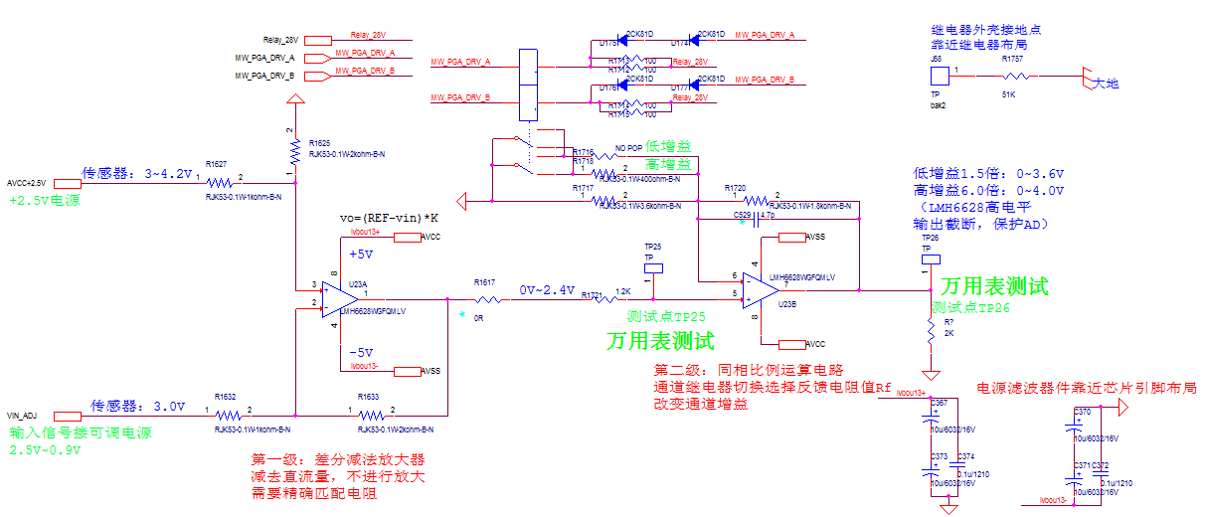
各级信号的电平值如下表：
序号 | 输入信号VIN_ADJ（V） | AVCC_+2.5V-VIN_ADJ（V） | 第一级TP25（V） | 第二级TP26（V）
 | 2.46 | 0.04 | 0.08 | 0.4849
 | 2.44 | 0.06 | 0.136 | 0.8236
 | 2.41 | 0.09 | 0.171 | 1.0225
 | 2.38 | 0.12 | 0.227 | 1.3557
 | 2.35 | 0.15 | 0.286 | 1.7047
 | 2.32 | 0.18 | 0.347 | 2.0735
 | 2.28 | 0.22 | 0.432 | 2.5833
 | 2.25 | 0.25 | 0.499 | 2.9776
 | 2.21 | 0.29 | 0.571 | 3.4122
 | 2.19 | 0.31 | 0.606 | 3.622
 | 2.17 | 0.33 | 0.658 | 3.9309
 | 2.16 | 0.34 | 0.677 | 4.0178
 | 2.15 | 0.35 | 0.69 | 4.064
 | 2.14 | 0.36 | 0.71 | 4.1124
 | 2.13 | 0.37 | 0.743 | 4.1645
 | 2.12 | 0.38 | 0.76 | 4.1473
 | 2.11 | 0.39 | 0.775 | 4.1275
 | 2.09 | 0.41 | 0.817 | 4.065
 | 2.08 | 0.42 | 0.836 | 4.0274
 | 2.05 | 0.45 | 0.904 | 3.867
 | 2.02 | 0.48 | 0.955 | 3.7057
 | 1.99 | 0.51 | 1.012 | 3.5715
 | 1.95 | 0.55 | 1.095 | 3.5153
 | 1.92 | 0.58 | 1.151 | 3.4972
 | 1.9 | 0.6 | 1.2 | 3.4929
 | 1.87 | 0.63 | 1.25 | 3.4809
 | 1.84 | 0.66 | 1.314 | 3.4677
 | 1.8 | 0.7 | 1.392 | 3.4543
 | 1.76 | 0.74 | 1.461 | 3.451
 | 1.72 | 0.78 | 1.545 | 3.4403
 | 1.68 | 0.82 | 1.641 | 3.4288
 | 1.61 | 0.89 | 1.776 | 3.4198
 | 1.64 | 0.86 | 1.715 | 3.4263
 | 1.58 | 0.92 | 1.84 | 3.4185
 | 1.54 | 0.96 | 1.91 | 3.4176
 | 1.5 | 1 | 1.996 | 3.4172
 | 1.41 | 1.09 | 2.162 | 3.4202
 | 1.36 | 1.14 | 2.262 | 3.421
 | 1.3 | 1.2 | 2.385 | 3.4226
 | 1.26 | 1.24 | 2.468 | 3.4228
 | 1.21 | 1.29 | 2.572 | 3.4234
 | 1.16 | 1.34 | 2.668 | 3.4239
 | 1.1 | 1.4 | 2.781 | 3.4243
 | 1.05 | 1.45 | 2.89 | 3.4195
 | 1 | 1.5 | 2.976 | 3.4219
 | 0.98 | 1.52 | 3.019 | 3.4233
 | 0.95 | 1.55 | 3.078 | 3.4242
 | 0.9 | 1.6 | 3.187 | 3.425
可以发现第二级TP26输出的最大值为4.12V左右，并且随着输入的再次增加最终稳定于3.42V左右；而目前的设计值（与AD动态范围的区配为0~3.6V）最大值为并且稳定于4.0V（4.12V亦可）；对测试结果生成散点图，则如下所示：

希望TI工程师帮忙回答，产生该现象（LMH6628输出不稳定于4.12V）的原因；
具体是我们设计电路应用的问题，还是芯片本身设计的问题？
如果是应用的问题，麻烦提供下解决方法，我们尽快按解决方法修改；如果是芯片本身如此，我们就尽快更改后端的配置电路，将AD动态范围设置为0~3.4V；

